《珞珈管理评论》投稿指南
（2024年修订）

《珞珈管理评论》是由武汉大学主管、武汉大学经济与管理学院主办的管理类集刊，创办于2007年，由武汉大学出版社出版。2017年入选《中文社会科学引文索引(2017- 2018年)来源集刊目录》(CSSC1) ，至2023年一直持续入选CSSCI集刊目录；2023年入选AMI核心集刊 。
2022年，《珞珈管理评论》由季刊改为双月刊。本刊被国家哲学社会科学学术期刊数据库（NSSD）、中国知网、超星、万方、重庆维普、博看网等收录、发布，被列入中国人民大学复印资料中心重要转载期刊，为全国一百多所高等院校图书馆或相应院系资料室收藏。
《珞珈管理评论》以服务中国管理理论与实践的创新为宗旨，以促进管理学学科繁荣发展为使命。本集刊主要刊发工商管理学领域有关本士问题、本土情境的学术论文，重点关注企业战略与创新管理、组织行为与人力资源管理、会计与财务金融、管理科学与运营管理、市场营销与旅游管理等研究领域。热忱欢迎国内外管理学研究者踊跃赐稿。
敬请作者注意以下事项:
- 投稿须知
1.所投稿件须是原创性作品，作者对数据来源承担全部责任，不存在违反相关保密规定的问题。因抄袭等原因引发知识产权纠纷，作者将负全责，编辑部保留追究作者责任的权利，并将其列入“黑名单”。
2.所投稿件应确保未一稿两投或多投，包括未局部改动后投给其他报刊；且论文所涉及内容不得先于本刊在其他公开出版物（包括期刊、报纸、专著、论文集、学术网站等）上发表。初审通过的稿件将一律通过“社科期刊学术不端文献检测系统”检查重复率（控制在15%以内）。
3.鼓励研究范式的多元化，欢迎应用各种研究方法的质性研究和量化研究论文，提倡“研究中国问题，贡献中国智慧”；突出问题导向，关注重大的理论和现实问题，将“思想创新”作为最高追求。
4.稿件字数1.2万-2万字(有价值的综述性论文，可放宽到2万字以上)，论文篇幅应与其贡献相匹配，本刊一般不采用未经邀请的文献综述类稿件。
5.严格执行双向匿名评审制度，不收版面费、审稿费等任何费用。不委托任何第三方代为征稿、组稿。
6.鼓励学术合作，但摒弃任何搭便车行为。论文投稿后不允许增加作者、变更作者顺序。凡未通过编辑部初审、复审及匿名评审、终审等的稿件，编辑部不再接受二次投稿，包括修改稿。
二、投稿、查稿方式
1.启用网上投稿、审稿系统，请作者进入本网站(http: //jmr. whu. edu. cn) 的“作者中心”在线投稿。根据相关提示操作，即可完成注册、投稿。
2.网上投稿请在上传“原稿文件”栏目时在正文前增加1页，包括题目、作者、单位、内容提要（中文）、关键词、作者简介、联系方式（手机以及邮箱）、基金项目、样刊邮寄地址（顺丰到付）9要素；上传“内容文件”栏目材料请仅上传没有作者以及基金信息的稿件正文，便于编辑部匿名提交外审。
3.完成投稿后，作者通过“作者中心”在线查询稿件处理状态。本刊初审周期为15个工作日。
4.上传文稿为Word和PDF两种格式，请用正式的G B简体汉字横排书写，文字清晰，标点符号规范合理，句段语义完整，全文连贯通畅，可读性好；图表、公式、符号、上下角标、外文字母印刷体应符合规范。
5.来稿录用后，按规定赠予当期印刷物两本(若作者较多，会酌情加寄)。
6.正文体例、注释、引文和参考文献，各著录项的具体格式请参照本投稿指南附件（附录）。
7.作者应保证拥有论文的全部版权(包括重印、翻译、图像制作、微缩、电子制作和一切类似的重新制作)。作者向本集刊投稿行为即视做作者同意将该论文的版权，包括纸质出版、电子出版、多媒体出版、网络出版、翻译出版及其他形式的出版权利，自动转让给《珞珈管理评论》编辑部。

附录
- 标题、作者信息格式如下：
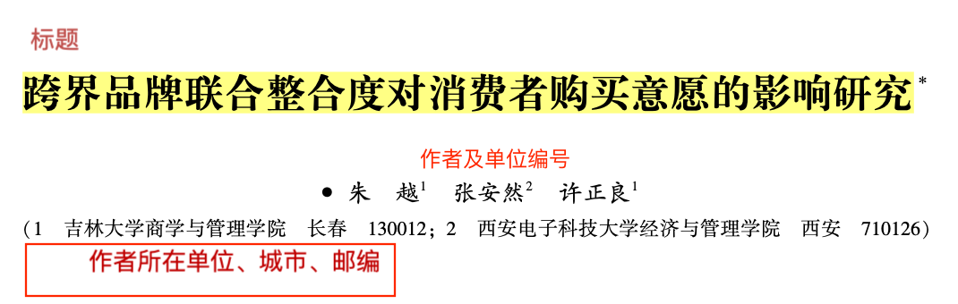

- 中文摘要关键词、中图分类号格式如下：
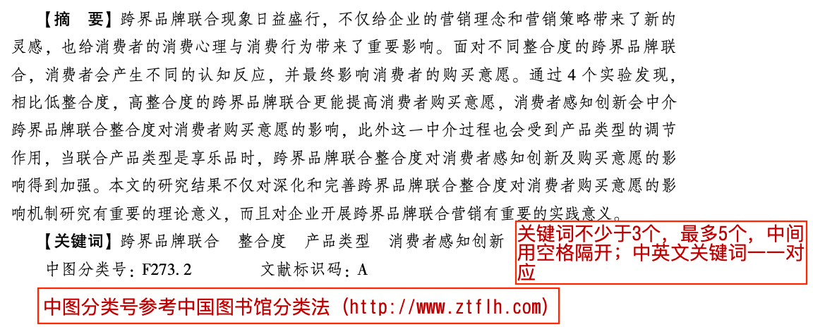
- 基金信息格式如下：
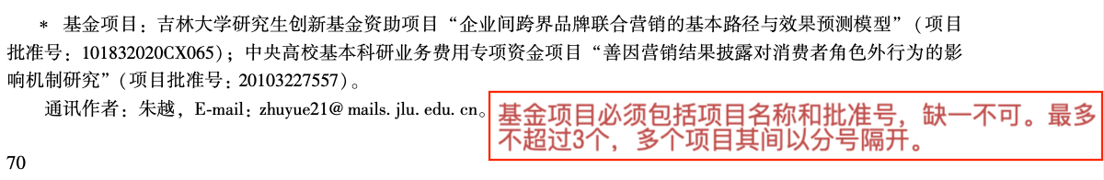
- 各级标题参考：
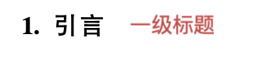
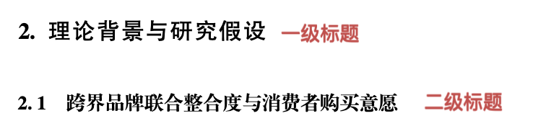
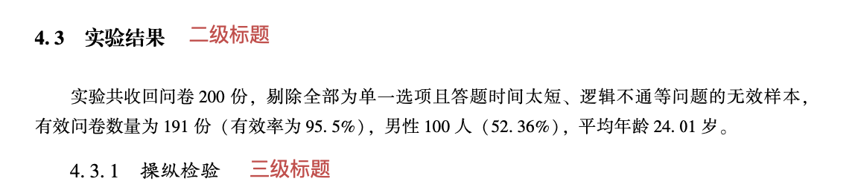

- 图表紧接文字内容：
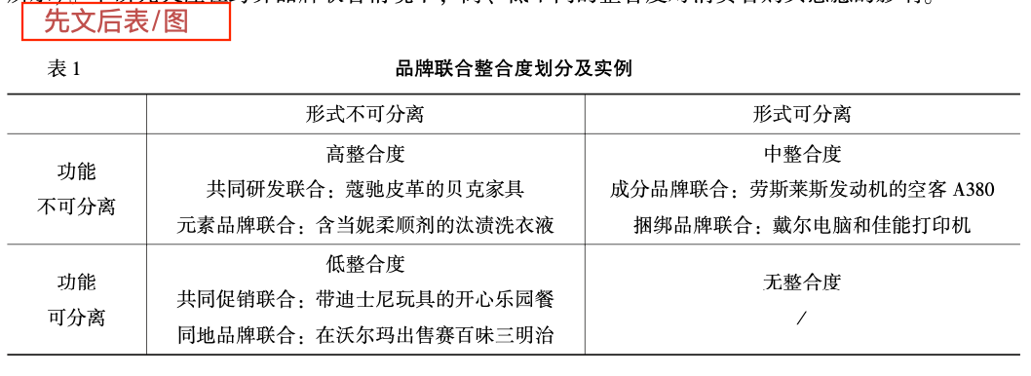
- 投稿前自查参考文献格式：
